Guía2. Desarrollo Proyecto APT
Asignatura Capstone

1. Resumen avance Proyecto APT
A continuación, encontrarás distintos campos que deberás completar con la información solicitada.

Resumen de avance proyecto APT | El proyecto "Alerta Vital" se encuentra en la fase de desarrollo, específicamente en el "Sprint 4: Funcionalidades avanzadas e integración", que iniciará la semana del 13 de octubre. El equipo está trabajando activamente para cumplir con los plazos establecidos. Hasta la fecha, hemos finalizado las etapas de Inicio y Planificación (Sprint 1), Diseño y Prototipo (Sprint 2) y Desarrollo - Núcleo del Sistema (Sprint 3).  - Actividades completadas:  - Sprint 1 (Inicio y Planificación): Llevamos a cabo la lluvia de ideas y el levantamiento de requerimientos funcionales y no funcionales. También definimos el alcance y el Producto Mínimo Viable (MVP) del proyecto, y diseñamos la arquitectura y seleccionamos las tecnologías.  - Sprint 2 (Diseño y Prototipo): Creamos el prototipo de interfaz (UI/UX) y diseñamos el esquema de la base de datos. También diseñamos la API REST del backend.  - Sprint 3 (Desarrollo - Núcleo del Sistema): Este sprint fue crucial para el desarrollo de las funcionalidades principales. Completamos la creación inicial del esquema de la base de datos, las migraciones y los seeders. Se desarrolló el backend, que incluye el registro de usuarios, la conexión entre el adulto mayor y sus contactos de confianza, la geolocalización, el countdown para alertas y las notificaciones. También se trabajó en el frontend, creando la estructura base, la navegación y las plantillas de registro y countdown.  - Objetivos cumplidos y ajustes:  - Objetivos cumplidos: Hemos logrado completar las fases iniciales y de desarrollo del núcleo del sistema, estableciendo una base sólida para las funcionalidades más avanzadas. Hemos cumplido con la creación del backend y frontend básicos, la implementación de la geolocalización y el sistema de alertas.  - Ajustes: Inicialmente, el proyecto se enfocó en la detección de caídas usando sensores del celular y Machine Learning para enviar alertas. Este objetivo fue descartado para simplificar la complejidad técnica y se cambió a la implementación de Machine Learning para detectar el contacto de confianza más cercano una vez que se presiona el botón de alerta. Otro ajuste fue la eliminación del sistema de alerta mediante la API de WhatsApp, el cual también se descartó debido a los costos asociados a esta herramienta.  - Metodología: La metodología se ha mantenido sin cambios. Seguimos un enfoque ágil basado en sprints, lo que nos ha permitido adaptarnos de manera efectiva a los ajustes realizados y mantener la ejecución del proyecto. La carta Gantt detallada muestra cómo hemos avanzado a través de cada sprint.
Objetivos | Antiguos  - Implementar un módulo de geolocalización para detectar qué contacto de emergencia es el más cercano basado en reglas y machine learning liviano para tener una mayor exactitud  - Diseñar e integrar un sistema de alertas con countdown y mensajes SMS con geolocalización a contactos previamente definidos.  - Desarrollar un backend en Node.js con PostgreSQL para gestionar eventos, contactos y respuestas de emergencia.  - Incorporar principios de accesibilidad digital en la interfaz de usuario, con tipografía clara, botones grandes y notificaciones auditivas y vibratorias.  - Validar el funcionamiento de la aplicación mediante pruebas simuladas en entornos controlados y ajustar parámetros según resultados obtenidos.  NUEVOS  - Crear una app de monitoreo para adultos mayores con un botón de alerta, geolocalización en tiempo real y notificaciones a contactos de emergencia.  - Desarrollar una plataforma robusta con node.js y postgreSQL (backend), Flutter (mobile) y API REST, integrando servicios de mapas y notificaciones push.  - Implementar un modelo de machine learning para geolocalizar automáticamente analizando qué contacto de emergencia está más cerca  - Diseñar una interfaz simple y accesible con elementos amplios y navegación intuitiva para adultos mayores.  - Incluir recordatorios de medicamentos, calendario de citas médicas y alertas por salida de zonas seguras definidas.  - Realizar pruebas exhaustivas y despliegue profesional con documentación completa para usuarios y técnicos.
Metodología | Sin modificación en la metodología
Evidencias de avance | Se mostrarán distintas evidencias de tecnologías y códigos usados en este proyecto, desde organizar las tareas usando Trello, a Visual Studio Code donde se codifica el proyecto.  Trello: Para ordenar y asignar tareas entre los integrantes.  Funcionalidades de la app: registro, vinculación de cuidador por adulto mayor, prototipo, mapa, alerta, countdown, etc…  FIgma: lo ocupamos para crear un prototipo de cómo queremos que sea la App  Visual Studio Code : para escribir, editar, depurar y ejecutar código fuente de manera eficiente  PostgreSQL :  Git Hub : alojar y compartir código en línea mediante el sistema de control de versiones Git  Postman: para probar, desarrollar y documentar APIs

Imágenes:

Prototipo
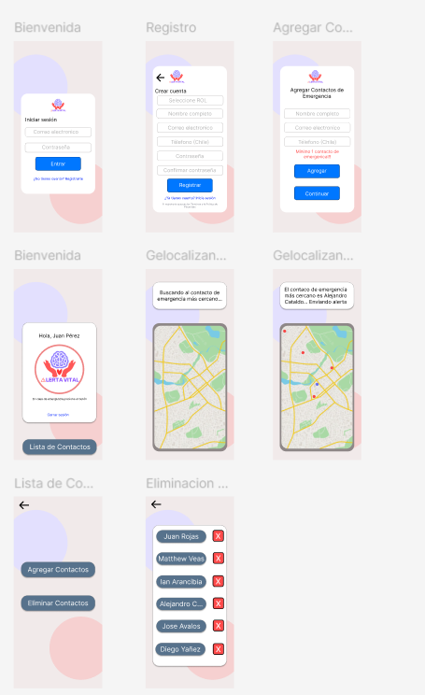

Github
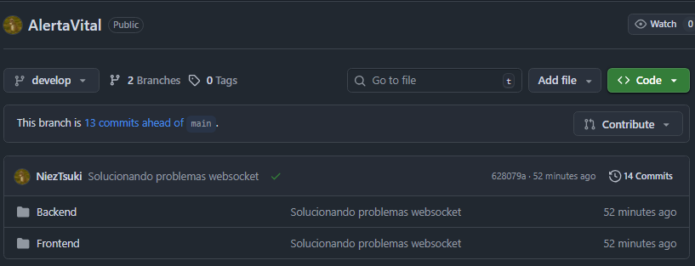

Asignación de tareas en trello
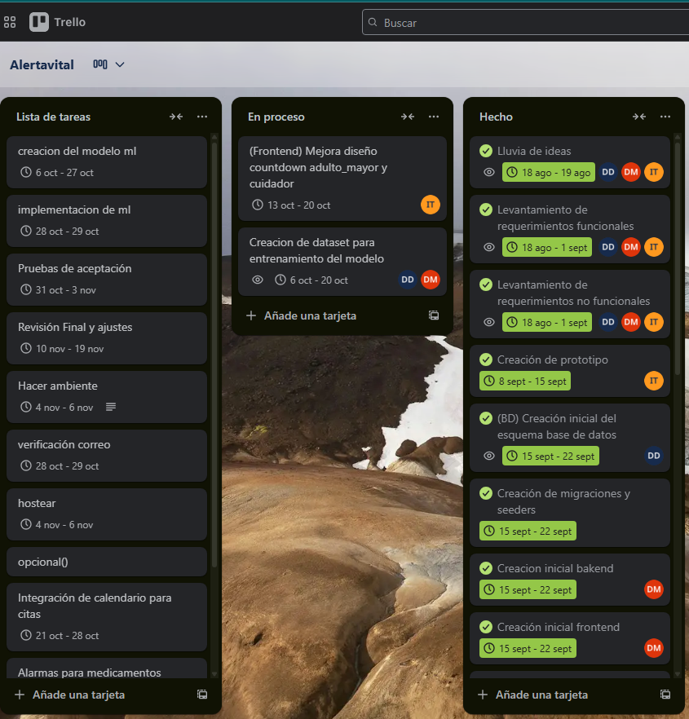

Estructura del proyecto(códigos)
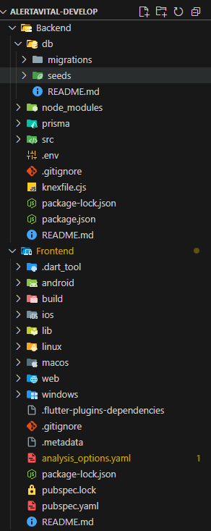

Estructura BD (desde postgresql)

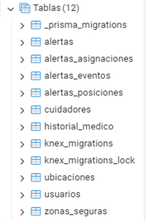
Pruebas con Postman:
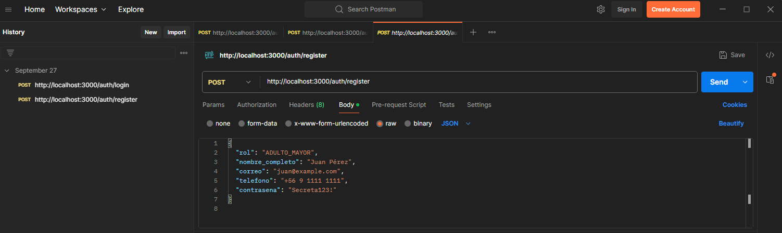
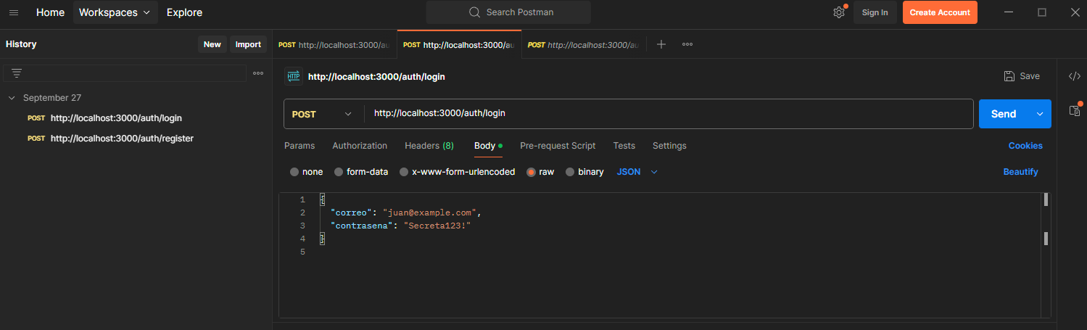

Creación de cuenta
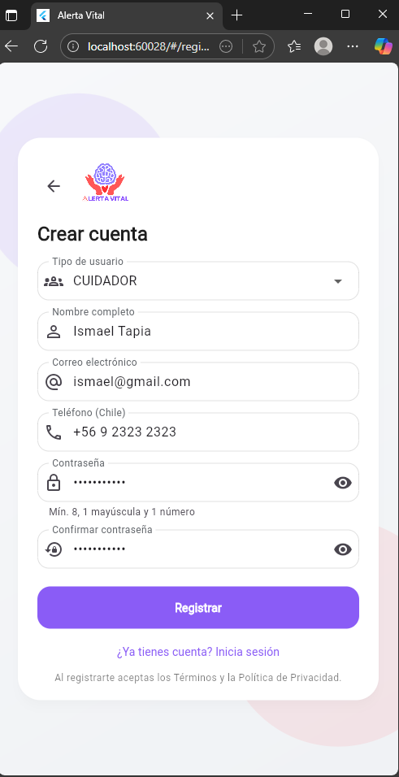

Inicio de sesión
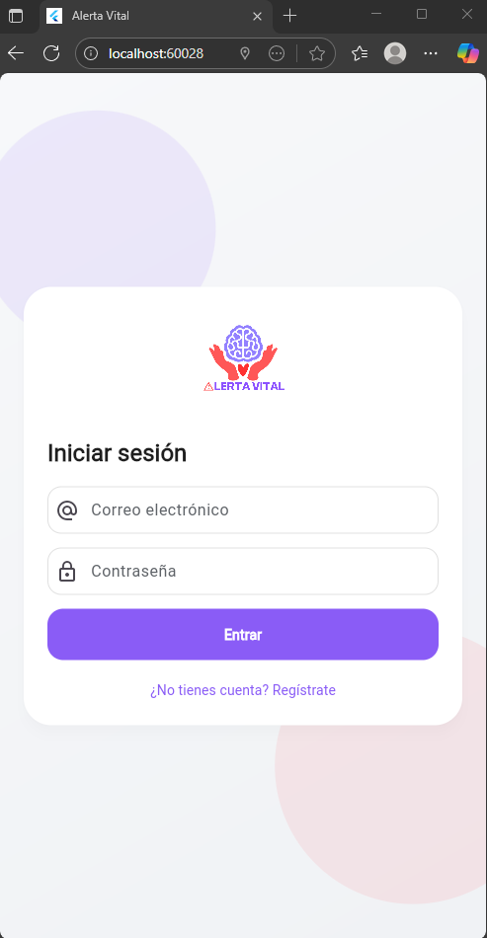

Botón de emergencia (Adulto Mayor)
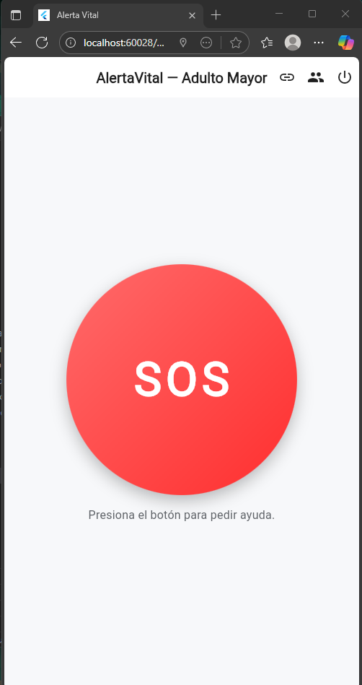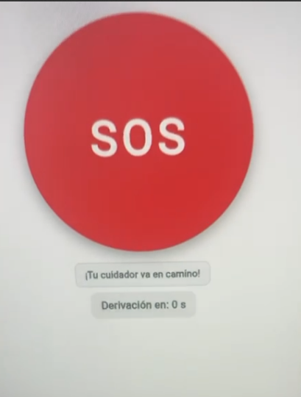

Alerta (Cuidador)
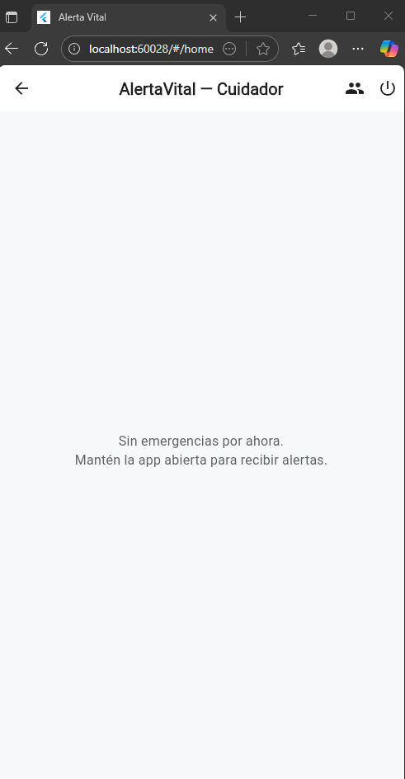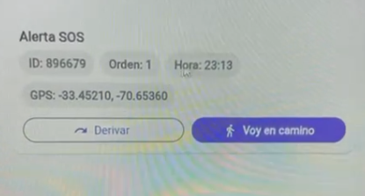

Mapa (con google maps para indicaciones)
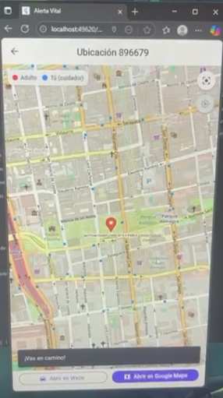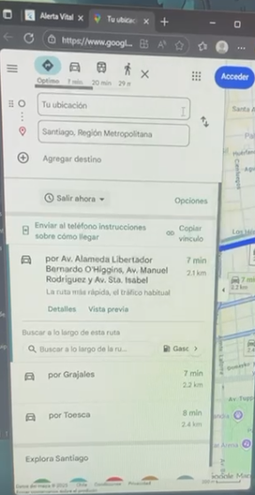

2. Monitoreo del Plan de Trabajo | Examina cuidadosamente tu plan de trabajo, enfocándote especialmente en la columna de estado de avance y ajustes.

Sprint 1 Inicio y Planificación (COMPLETADO)
Plan de trabajo
Competencia o unidades de competencias | Actividades | Recursos | Duración de la actividad | Responsable | Observaciones | Estado de avance | Ajustes
Análisis de Requerimientos | Lluvia de ideas | Documentación | 2 DÍAS | TODO EL EQUIPO | Definición inicial del proyecto | COMPLETADO | -Se añadieron nuevas funcionalidades
Especificación Técnica | Levantamiento de requerimientos funcionales | Documentación | 2 DÍAS | TODO EL EQUIPO | Documentación de funcionalidades | COMPLETADO | -se eliminaron y agregaron más requerimientos
Especificación Técnica | Levantamiento de requerimientos no funcionales | Documentación | 2 DÍAS | TODO EL EQUIPO | Requisitos de performance y seguridad | COMPLETADO | -se eliminaron y agregaron más requerimientos
Planificación de Proyecto | Definición del alcance y MVP | Documentación | 4 DÍAS | TODO EL EQUIPO | Delimitación del producto mínimo viable | COMPLETADO | -El alcance y MVP se cambió su enfoque
Arquitectura de Software | Diseño de arquitectura y selección de tecnologías | Documentación | 4 DÍAS | TODO EL EQUIPO | Definición stack tecnológico | COMPLETADO | -Al ser un enfoque distinto optamos por otras tecnologías

Sprint 2 Diseño y Prototipo (COMPLETADO)

Plan de trabajo
Competencia o unidades de competencias | Actividades | Recursos | Duración de la actividad | Responsable | Observaciones | Estado de avance | Ajustes
Diseño UI/UX | Creación de prototipo de interfaz | Figma | 6 DÍAS | ISMAEL TAPIA | Prototipo para usuario final | COMPLETADO | -
Diseño de Base de Datos | Diseño del esquema de base de datos | Node.js, PostgreSQL | 4 DÍAS | DANTE VARGAS | Modelo entidad-relación | COMPLETADO | -
Diseño de APIs | Diseño de la API REST | Postman | 4 DÍAS | TODO EL EQUIPO | Especificación endpoints | COMPLETADO | -

Sprint 3 Desarrollo - Núcleo del Sistema (COMPLETADO)
Plan de trabajo
Competencia o unidades de competencias | Actividades | Recursos | Duración de la actividad | Responsable | Observaciones | Estado de avance | Ajustes
Desarrollo Backend | (BD) Creación inicial del esquema | Node.js, PostgreSQL | 6 DÍAS | DANTE VARGAS | Implementación física BD | COMPLETADO | -
Desarrollo Backend | (BD) Creación de migraciones y seeders | Node.js, PostgreSQL | 6 DÍAS | TODO EL EQUIPO | Datos de prueba y versionado | COMPLETADO | -
Desarrollo Backend | Creación inicial del backend | Node.js, PostgreSQL | 6 DÍAS | DANIEL JOFRE | Estructura base y modelos | COMPLETADO | -
Desarrollo Frontend | Creación inicial del frontend | Flutter | 6 DÍAS | DANIEL JOFRE | Estructura base y navegación | COMPLETADO | -
Desarrollo Backend | Codificar registro de usuarios | Flutter | 6 DÍAS | DANIEL JOFRE | Autenticación y autorización | COMPLETADO | -
Desarrollo Frontend | Planilla de registro | Flutter | 6 DÍAS | ISMAEL TAPIA | Formularios de registro | COMPLETADO | -
Desarrollo Backend | Conectar adulto mayor con contacto | Node.js, PostgreSQL | 6 DÍAS | DANTE VARGAS | Relaciones entre entidades | COMPLETADO | -
Desarrollo Backend | Implementar geolocalización | Node.js, PostgreSQL | 6 DÍAS | DANTE VARGAS | Servicios de ubicación | COMPLETADO | -
Desarrollo Frontend | Conexión API mapa | Flutter | 6 DÍAS | DANTE VARGAS | Integración con mapas | COMPLETADO | -
Desarrollo Backend | Creación del countdown para alertas | Node.js, PostgreSQL | 6 DÍAS | DANIEL JOFRE | Sistema de temporizadores | COMPLETADO | -
Desarrollo Frontend | Conexión y plantilla del countdown | Flutter | 6 DÍAS | ISMAEL TAPIA | Interfaz visual de countdown | COMPLETADO | -
Desarrollo Backend | Implementación de notificación de alerta | Node.js, PostgreSQL | 5 DÍAS | DANIEL JOFRE | Sistema de notificaciones | COMPLETADO | -
Documentación | Documentación de avance (Informe) | Documentación | 5 DÍAS | TODO EL EQUIPO | Reporte de progreso | COMPLETADO | -

Sprint 4 Desarrollo - Funcionalidades Avanzadas e Integración (Planificado)

Plan de trabajo
Competencia o unidades de competencias | Actividades | Recursos | Duración de la actividad | Responsable | Observaciones | Estado de avance | Ajustes
Desarrollo Frontend | Mejora diseño countdown | Flutter | 6 DÍAS | ISMAEL TAPIA | Optimización de interfaz | PENDIENTE | -
Desarrollo Móvil | Notificaciones Push | Flutter | 6 DÍAS | DANTE VARGAS | Sistema de notificaciones push | PENDIENTE | -
Desarrollo Fullstack | Integración de calendario | VisualStudio, flutter | 6 DÍAS | DANIEL JOFRE | Gestión de citas médicas | PENDIENTE | -
Desarrollo Móvil | Alarma para medicamentos | VisualStudio, flutter | 6 DÍAS | ISMAEL TAPIA | Recordatorios de medicación | PENDIENTE | -
Desarrollo Backend | Implementar zonas seguras | Node.js, PostgreSQL | 6 DÍAS | DANTE VARGAS | Sistema de áreas seguras | PENDIENTE | -
Ciencia de Datos | Creación del dataset | Python | 11 DÍAS | DANIEL JOFRE, DANTE VARGAS | Recolección y preparación de datos | PENDIENTE | -
Inteligencia Artificial | Integración modelo ML liviano | Python | 6 DÍAS | TODO EL EQUIPO | Árbol de Decisiones con coeficientes exportados | PENDIENTE | -
Desarrollo Backend | Modelo Machine Learning | Python | 6 DÍAS | TODO EL EQUIPO | Algoritmo de localización | PENDIENTE | -
Desarrollo Backend | Integración modelo ML | Python, Node.js, PostgreSQL | 2 DÍAS | DANIEL JOFRE, DANTE VARGAS | Integración con sistema | PENDIENTE | -
Seguridad | Verificación de Correo | Servicios de email | 2 DÍAS | ISMAEL TAPIA | Autenticación por email | PENDIENTE | -

SPRINT 5: Control de Calidad, Pruebas y Preparación para Producción (Planificado)

Plan de trabajo
Competencia o unidades de competencias | Actividades | Recursos | Duración de la actividad | Responsable | Observaciones | Estado de avance | Ajustes
Aseguramiento de Calidad | Pruebas Unitarias | Jest, PHPUnit, Herramientas testing | 2 DÍAS | DANTE VARGAS | Validación de componentes | PENDIENTE | -
Aseguramiento de Calidad | Pruebas de Integración | Suites de testing, Entornos | 2 DÍAS | DANIEL JOFRE | Validación de interfaces | PENDIENTE | -
Testing de Usabilidad | Pruebas Usabilidad y Accesibilidad | Dispositivos de prueba, Usuarios | 2 DÍAS | ISMAEL TAPIA | Validación con usuarios | PENDIENTE | -
Control de Calidad | Pruebas de aceptación | Checklist, Criterios de aceptación | 2 DÍAS | TODO EL EQUIPO | Validación final | PENDIENTE | -
Optimización | Optimización rendimiento y batería | Profilers, Herramientas monitoreo | 2 DÍAS | ISMAEL TAPIA | Mejora de eficiencia | PENDIENTE | -
DevOps | Configuración Ambiente Producción | Servidores, CI/CD, Docker | 2 DÍAS | DANIEL JOFRE | Preparación de servidores | PENDIENTE | -
DevOps | Hosting y Despliegue | Cloud services, CI/CD pipelines | 3 DÍAS | TODO EL EQUIPO | Implementación producción | PENDIENTE | -

SPRINT 6: Cierre y Documentación (Planificado)

Plan de trabajo
Competencia o unidades de competencias | Actividades | Recursos | Duración de la actividad | Responsable | Observaciones | Estado de avance | Ajustes
Documentación Técnica | Documentación Técnica | Herramientas documentación, Templates | 3 DÍAS | TODO EL EQUIPO | Manual técnico | PENDIENTE | -
Documentación de Usuario | Manual de Usuario | Guías, Screenshots, Tutoriales | 3 DÍAS | TODO EL EQUIPO | Guías para usuarios finales | PENDIENTE | -
Comunicación | Presentación Final y Demo | Slides, Demos, Material visual | 3 DÍAS | TODO EL EQUIPO | Material para stakeholders | PENDIENTE | -
Gestión de Proyecto | Informe Final del Proyecto | Plantillas, Métricas, Reportes | 3 DÍAS | TODO EL EQUIPO | Reporte de cierre | PENDIENTE | -

3. Ajustes a partir del monitoreo
Profundiza en las observaciones de tu plan de trabajo. Analiza las actividades planificadas y señala qué aspectos facilitaron u obstaculizaron la ejecución del plan. Plantea cómo abordaste y/o abordarás los obstáculos. Por último, señala los ajustes que realizaste al plan de trabajo a partir de este análisis.

Factores que han facilitado y/o dificultado el desarrollo de mi plan de trabajo:

Para optimizar la coordinación y superar los desafíos de disponibilidad identificados durante el desarrollo del proyecto, donde no siempre fue posible contar con la presencia simultánea de todos los miembros en clases o sesiones de trabajo, hemos establecido formalmente reuniones semanales obligatorias. Estas sesiones, complementadas con un protocolo de comunicación asincrónica clara nos permiten alinear objetivos, distribuir tareas de manera efectiva, resolver impedimentos de forma colaborativa y mantener un flujo de trabajo cohesionado asegurando así el avance continuo y coordinado del proyecto a pesar de las restricciones de horario individuales

Actividades ajustadas o eliminadas:

La retroalimentación proporcionada por el profesor a cargo fue fundamental para reorientar estratégicamente nuestro proyecto, lo que nos llevó a realizar una revisión y transformación completa del cronograma inicial. Este proceso implicó la eliminación de actividades que no se alineaban con el nuevo enfoque, la reestructuración de tareas prioritarias y la modificación de los plazos de entrega permitiéndonos optimizar nuestros esfuerzos hacia los objetivos mejor definidos y garantizar una ejecución más eficiente y focalizada del proyecto.
Tras la retroalimentación recibidas, eliminamos tres actividades del plan anterior:
- Detección de caídas: por la alta complejidad técnica y requerimientos de hardware especializado que excedían nuestro alcance (TIEMPO)
- SMS vía WhatsApp: no cumple con el propósito de la aplicación. Alerta Vital está diseñada como un sistema de emergencias automatizado, sin depender de la intervención manual del usuario
- Detección de inmovilidad: Por problemas de usabilidad, posibles falsas alarmas.
Estos ajustes nos permitieron enfocar los recursos en las funcionalidades centrales viables, optimizando el tiempo y esfuerzo del equipo hacia los objetivos principales del proyecto.

Actividades que no has iniciado o están retrasadas:
Como equipo hemos logrado cumplir de manera exitosa con la totalidad de las actividades según el cronograma establecido, completando la mayoría de los hitos dentro de los plazos previstos y alcanzando los objetivos definidos para esta etapa del proyecto, ya que tuvimos unas complicaciones al principio del sprint 3, pero se logró estar al día con las actividades, lo que refleja nuestro compromiso, coordinación y capacidad de ejecución en el desarrollo del trabajo, a pesar de despistarnos un poco en el comienzo.

